«Активизация процесса воспитания патриотизма у дошкольников, в соответствии с современными стандартами ФГОС ДО»

Патриотизм является одной из важнейших составляющих общенациональной идеи российского государства. В содержании ФГОС ДО отмечается острая необходимость активизации процесса воспитания патриотизма дошкольника, поэтому для решения этого актуального вопроса интегрируются все образовательные области.

Я понимаю, что без воспитания патриотизма у подрастающего поколения ни в экономике, ни в культуре, ни в образовании нельзя уверенно двигаться вперед, так как наше будущее должно иметь свою духовно-нравственную основу -любовь к Отечеству, к своей Родине. Базовым этапом формирования у детей любви к большой Родине (России) следует считать накопление ими социального опыта жизни в своем родном городе (Новосибирске), усвоение принятых в нем норм поведения, взаимоотношений, приобщение к миру его истории и культуры. Я хочу поделиться опытом работы над моим проектом «Любимый город Новосибирск».

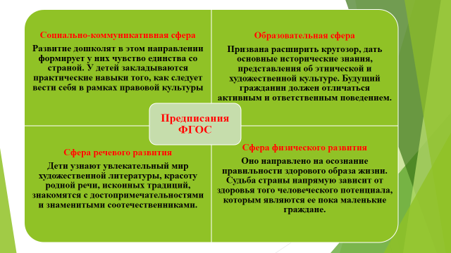

Как же выстроена стратегия и тактика патриотического воспитания в моей группе.Из бесед с детьми я выяснила, что существует проблема: дети не знают историю и достопримечательности своего города, а ведь они живут в красивейшем городе Сибири. Чаще всего они вместе с родителями посещают ближайшие торговые центры с кафе быстрого питания и кинотеатрами. И богатство впечатлений о родном городе складывается из названия пиццы или вкуса фруктового мороженного. Я предложила родителям и детям погрузиться в интересную тему по изучению и исследованию достопримечательностей нашего города, что позволило бы расширить кругозор детей истимулировало бы родителей к посещению с детьми культурных мест Новосибирска, обмену мнениями и возникновению желания узнавать и изучать исторические ценности и достопримечательности родного города.

Была определена **цель проекта**:знакомство детей с историей, культурой и достопримечательностями родного города Новосибирска

**Определены задачи проекта**

* создать условия для восприятия сведений об историческом прошлом и культурном облике родного города;
* развивать нравственно-патриотические качества: гордость, гуманизм, желание сохранить и приумножить

богатства и красоту родного города;

* развивать связную речь детей;
* вовлечь родителей в образовательное пространство группы;
* разработать систему мониторинга реализации проекта

**Как планировалось решать задачи проекта**:

-обогатить совместными усилиями всех участников проекта предметно-развивающую среду группы с созданием центра «Мой город», проводить целевые прогулки и экскурсии.

-использовать в работе практические методы, а именно, проводить акции по уборке территории, изготовлению кормушек, беседы о личном вкладе детей и их родителей во внешний облик современного Новосибирска.

-мотивировать детей(родителей) к созданию фото-презентации «Прогулки по родному городу» с последующим занесением их в книгу о Новосибирске.

-пригласить родителей к созданию презентаций, игр, тематических папок, газет, участию в подготовке праздников и развлечений.

-на подготовительном этапе проекта использовать диагностирование детей по методу трех вопросов, на подготовительном и заключительном этапах провестидиагностику представлений и отношения детей к родному городу ( по методике  Кондратьевой Н.Н), анкетирование родителей по патриотическому воспитанию и в течение проекта при помощи наблюдения, индивидуальных бесед отслеживать его ход и результативность

**Была определена готовность к реализации проекта**

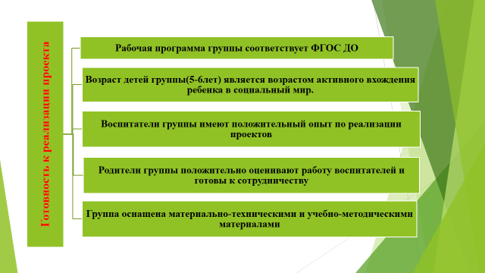

**Были определены и ожидаемые результаты по проекту «Любимый город Новосибирск»:**

Для детей: обогащение и систематизация знаний детей о родном городе; привитие любви и уважения к родному городу, формирование устойчивого интереса к изучению данной проблемы; закрепление умения связно выражать свои мысли;

Для педагогов: обогащение развивающей среды группы по теме «Мой город»; повышение квалификации, презентация проекта на педагогическом совете, на  интернет-странице группы, методическом объединении.

Для родителей: включение родителей в образовательное пространство группы.

Создано перспективно-тематическое планирование и разработано календарно-тематическое планирование. 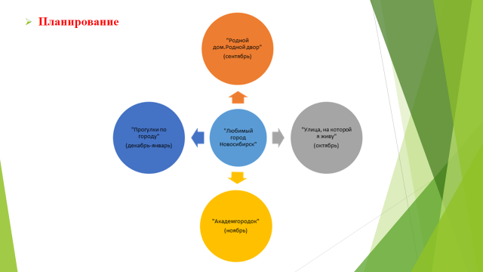

**Отслеживание эффективности реализации проекта проистекало по составленному плану**

На подготовительном этапе проекта была проведена диагностика по методу трех вопросов: «Что мы знаем?», «Что мы хотим узнать?», «Как мы узнаем?»

На начальном этапе проекта (август 2017г) и по его окончании(январь 2019г) проведена диагностика представлений и отношения детей к родному городу по 4 критериям:  
-знают название своего города;

-смогли назвать достопримечательности (причем в первичной диагностике детям предлагались 3 карточки с наиболее узнаваемыми достопримечательностями, а на финальном этапе уже было 6 карточек);

-имеют ли дети представление о том, как люди заботятся о городе;

-знают ли ,какдети могут заботиться о городе;

Вы видите процентное соотношение на начало и конец проекта.

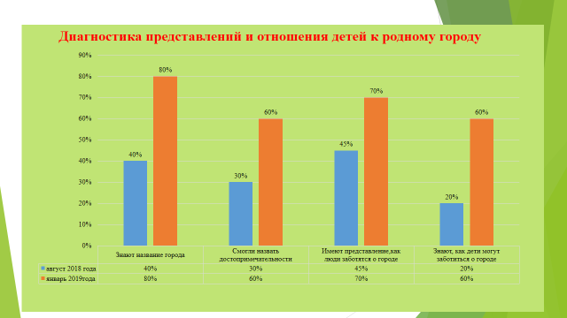

На следующей диаграмме вы можете увидеть, как изменился уровень представлений и отношения детей к родному городу с течением проекта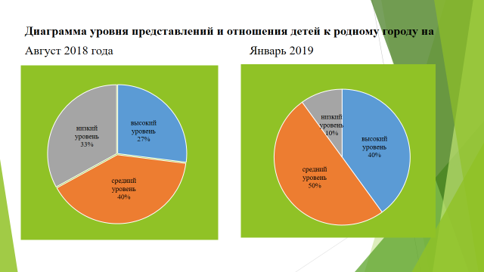

**Какова практическая значимость результатов проекта (для педагогов, детей, родителей)**

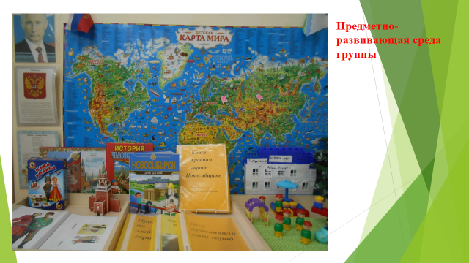

У педагогов группы в результате реализации проекта появился тщательно разработанный тематический план по теме «Любимый город Новосибирск», собрана картотека дидактических игр, составлен рекомендуемый для прочтения с детьми список литературы.Все материалы проекта могут быть использованы не только педагогами группы для дальнейшей работы по данной теме, но и другими педагогами ДОУ

Предметно-развивающая среда группы пополнилась центром «Мой город» и следующим материалами, используемыми детьмисвободной деятельности:

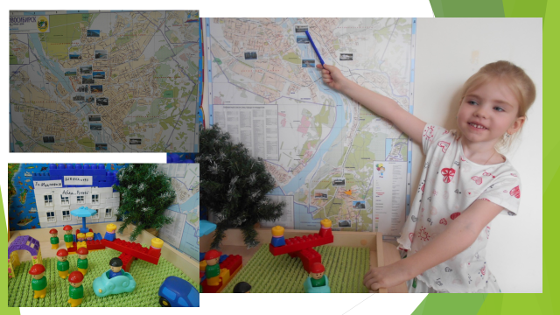

 картами города, Новосибирской области и Новосибирска, (на которой дети отмечали места, которые они посетили); макетами города (город в прошлом, город в настоящем); настольно-печатными, дидактическими играми; книгами, журналами, альбомами

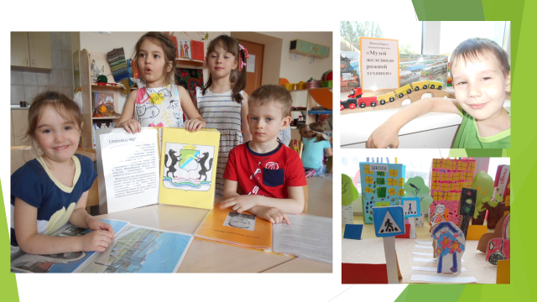

тематическими папками, открытками о городе, атрибутами к сюжетно-ролевым играм. У детей есть «написанная» ими книга о родном городе,

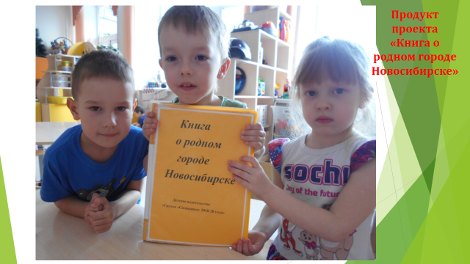

которая составлена из отдельных страниц-детских презентаций, и которая продолжает писаться и пополняться и по сей день.

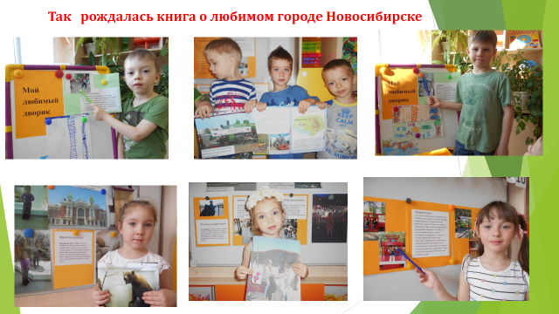

А также любимая и одна из самых востребованных на сегодняшний день настольная игра –бродилка «Прогулки по городу Новосибирску»

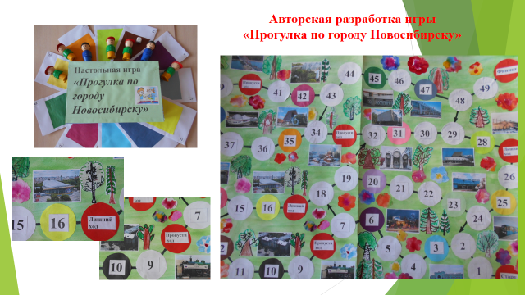

Особенность игры - это ее вариативность и непредсказуемость, ее самодеятельный характер. Дети являются создателями игры, отражая в ней свои знания об известных им жизненных явлениях и событиях, выражают свое отношение к ним.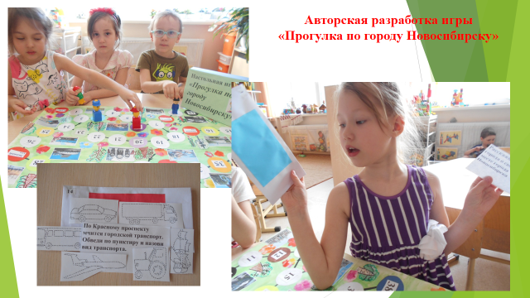

Из настольной и малой, игра переросла в большую.

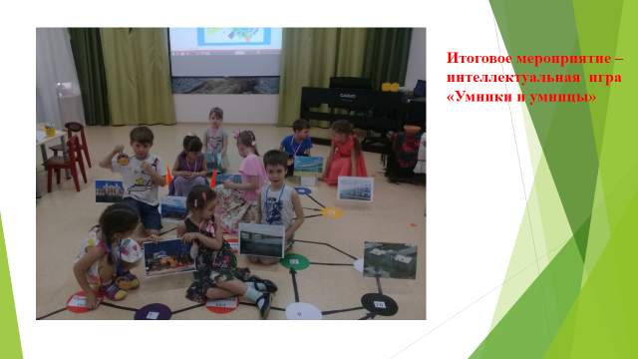

Проведено мероприятие интеллектуальная игра «Умники и умницы».

Проект не был отягощен особыми материальными затратами.



